Cosplay照片防盗图工具
S-11 签名信息的变更、重新制作、授权与共同权利、订正版
第1版（草案） 2026-09-29 · 石川宗
株式会社流山ソフトウェア開発（NRSD）
© 2026 株式会社流山ソフトウェア開発（NRSD）负责开发者 石川宗 本文件的著作权归株式会社流山ソフトウェア開発（NRSD）所有。本文件所引用的第三方标准、软件、法令解说等的权利归各权利人所有。本文件为日文原文的译本，如有不一致，以日文原文为准。
目录
S-11a 签名信息的变更（G-19）
S-11b 个人根证书的重新制作（20年、丢失、疑似泄露）
S-11c 授权・共同权利（G-18）、订正版的随附文件
遗漏（事后发现并修正）

由来：第2章 3.4・3.6・5.1〜5.4・6・7.2、第5章 2.4、第10章 G-18・G-19、第3章 10.2的订正。

S-11a 签名信息的变更（G-19）
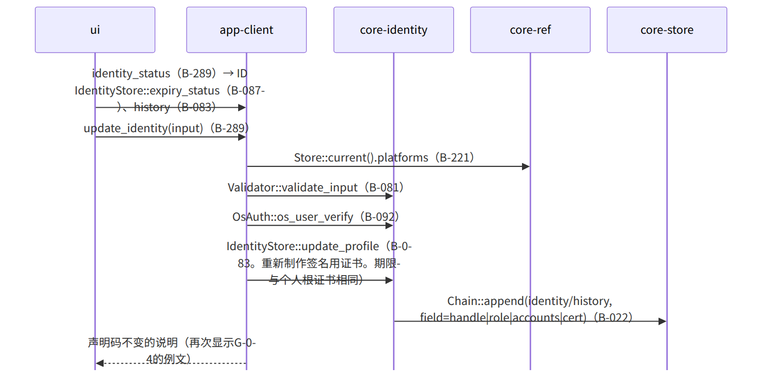
图：S-11a 签名信息的变更（G-19）

S-11b 个人根证书的重新制作（20年、丢失、疑似泄露）
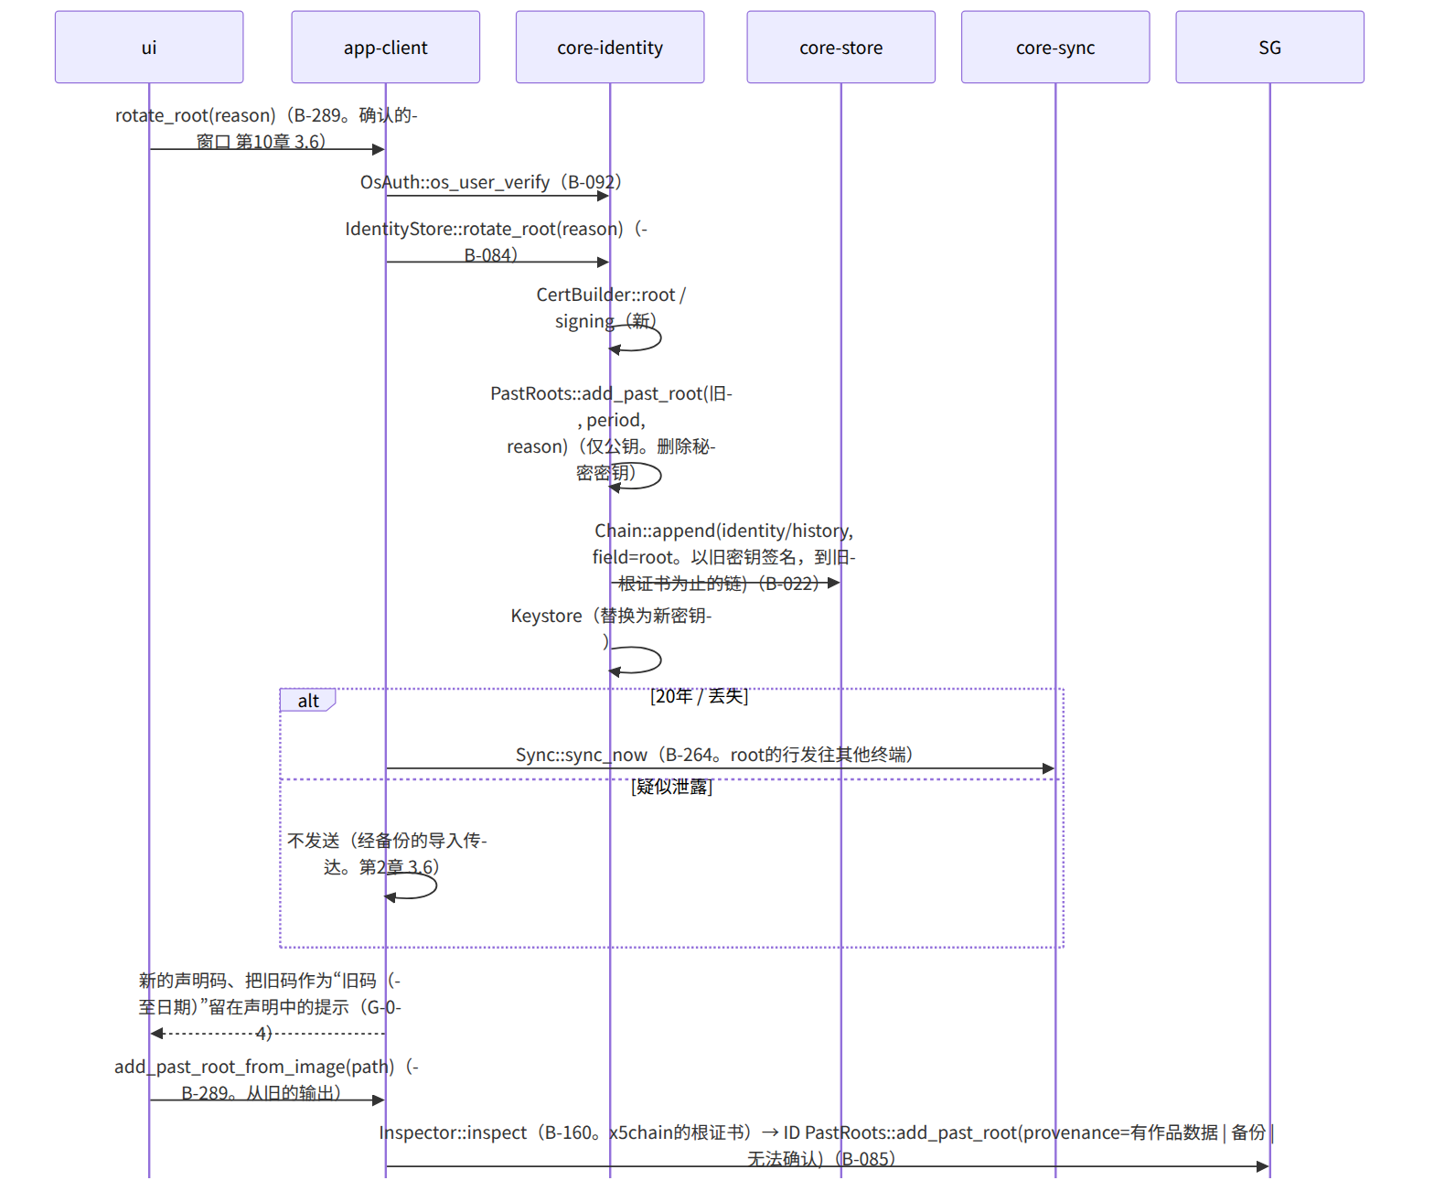
图：S-11b 个人根证书的重新制作（20年、丢失、疑似泄露）

S-11c 授权・共同权利（G-18）、订正版的随附文件
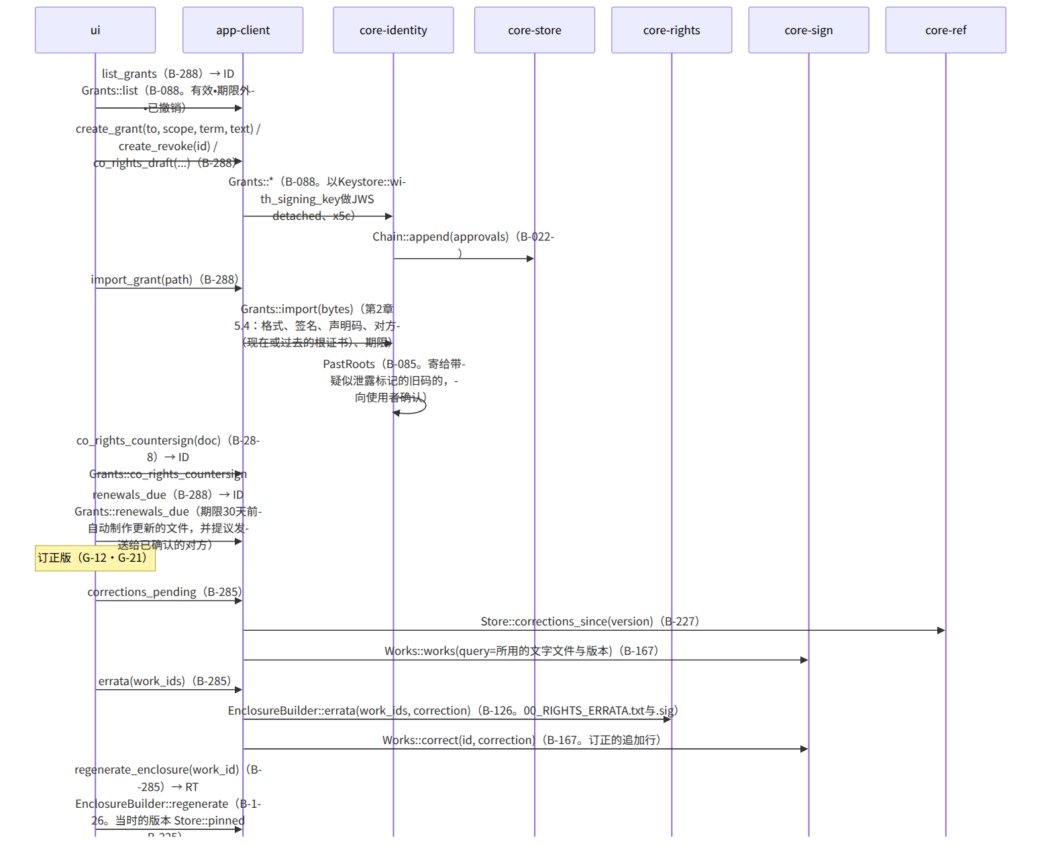
图：S-11c 授权・共同权利（G-18）、订正版的随附文件

遗漏（事后发现并修正）
- 以“所用文字文件的SHA-256”查找Works::works(query)的索引不在core-sign的数据设计中（作品数据的rights栏中有）→ 在WorkIndex（core-store B-029）中加了lookup_by_text_hash(sha256)（core-store.md）。
- 授权书更新的文件（renews）“自动制作”（第2章 5.1）的起点不在后台的队列中 → 以与S-07f相同的刻度运行Grants::renewals_due，制作的文件在G-21显示（在第1章 7后台顺序末尾的“期限的通知”中加了“授权书更新的提议（第2章 5.1）”）。

